**SEO – Mejoras Aplicadas al Sitio Web**



***(Search Engine Optimization)***

* **Uso de etiquetas H1 y H2.**

***Page Index***





***Page QuienesSomos***



***Page Promociones***



***Page Contactanos***



***Page Catalogo***



* **Se sustituyo textos Lorem por textos mas especificos.**
* **Se verifico que todos los links estuvieran funcionales y bien relacionados.**
* **Se mejoro la ortografía y redacción de los textos.**
* **Carga de la página es rapida.**
* **Diseño reponsivo en todas la páginas.**

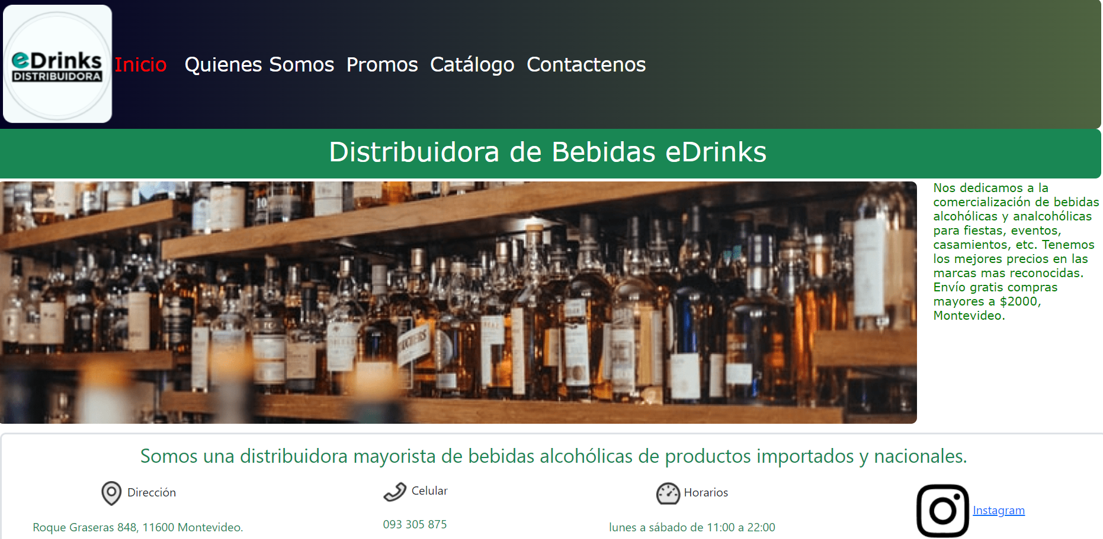

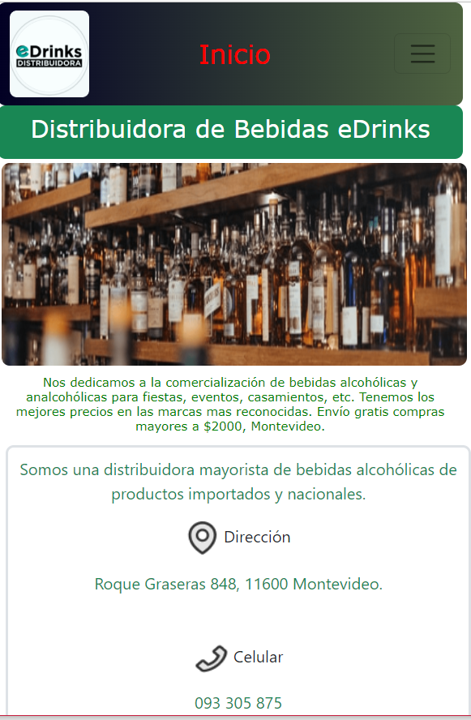

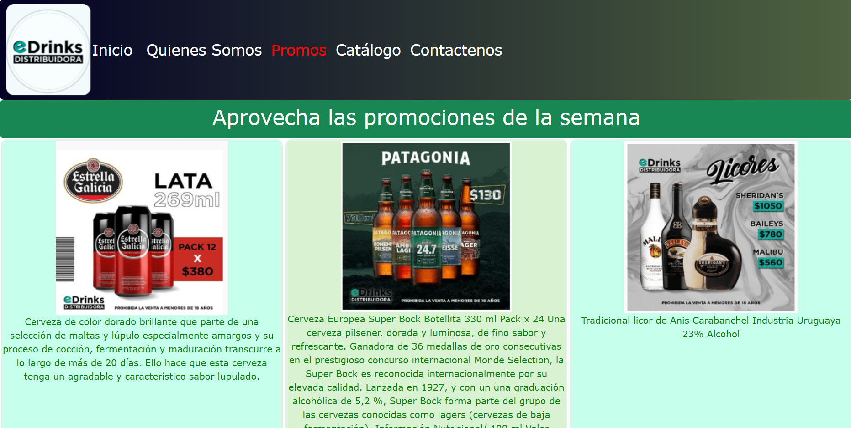

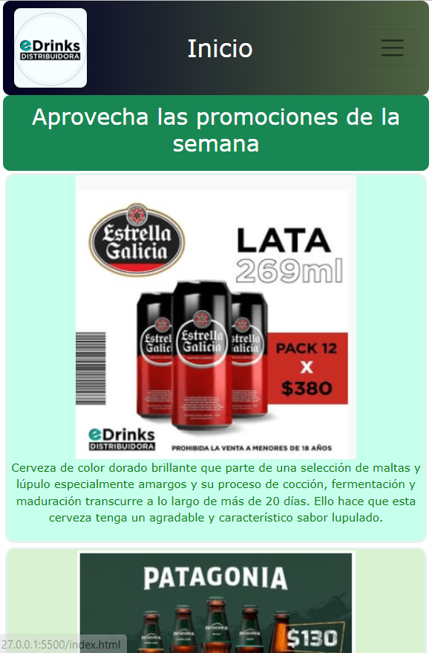

* **Se optimizaron las imágenes.**

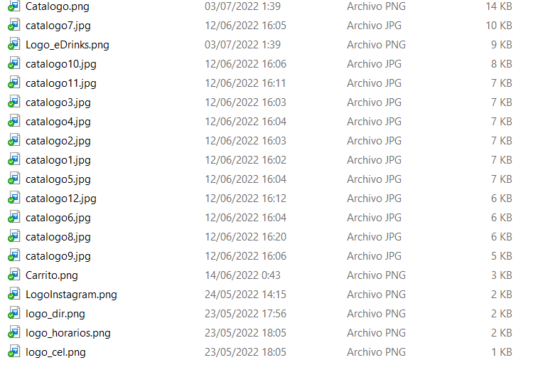

**Uso Meta keywords.**

***Page Index***



***Page QuienesSomos***



***Page Promociones***



***Page Contactanos***



***Page Catalogo***



* **Se puso etiqueta de metadescription en todas las páginas.**

***Page Index***

***Page QuienesSomos***

 ***Page Promociones***



***Page Contactanos***



***Page Catalogo***



***Page Detalle***



* **En todas imágenes se puso texto alternativo**





* **Se uso en todas la páginas etiqueta <title>, creando descripciones unicas, diferenciandose una de otra pagina.**

***Page Index***



***Page QuienesSomos***



***Page Promociones***



***Page Contactanos***



***Page Catalogo***



***Page Detalle***



* **Se planifico la navegacion de la paginas a partir de la pagina principal.**

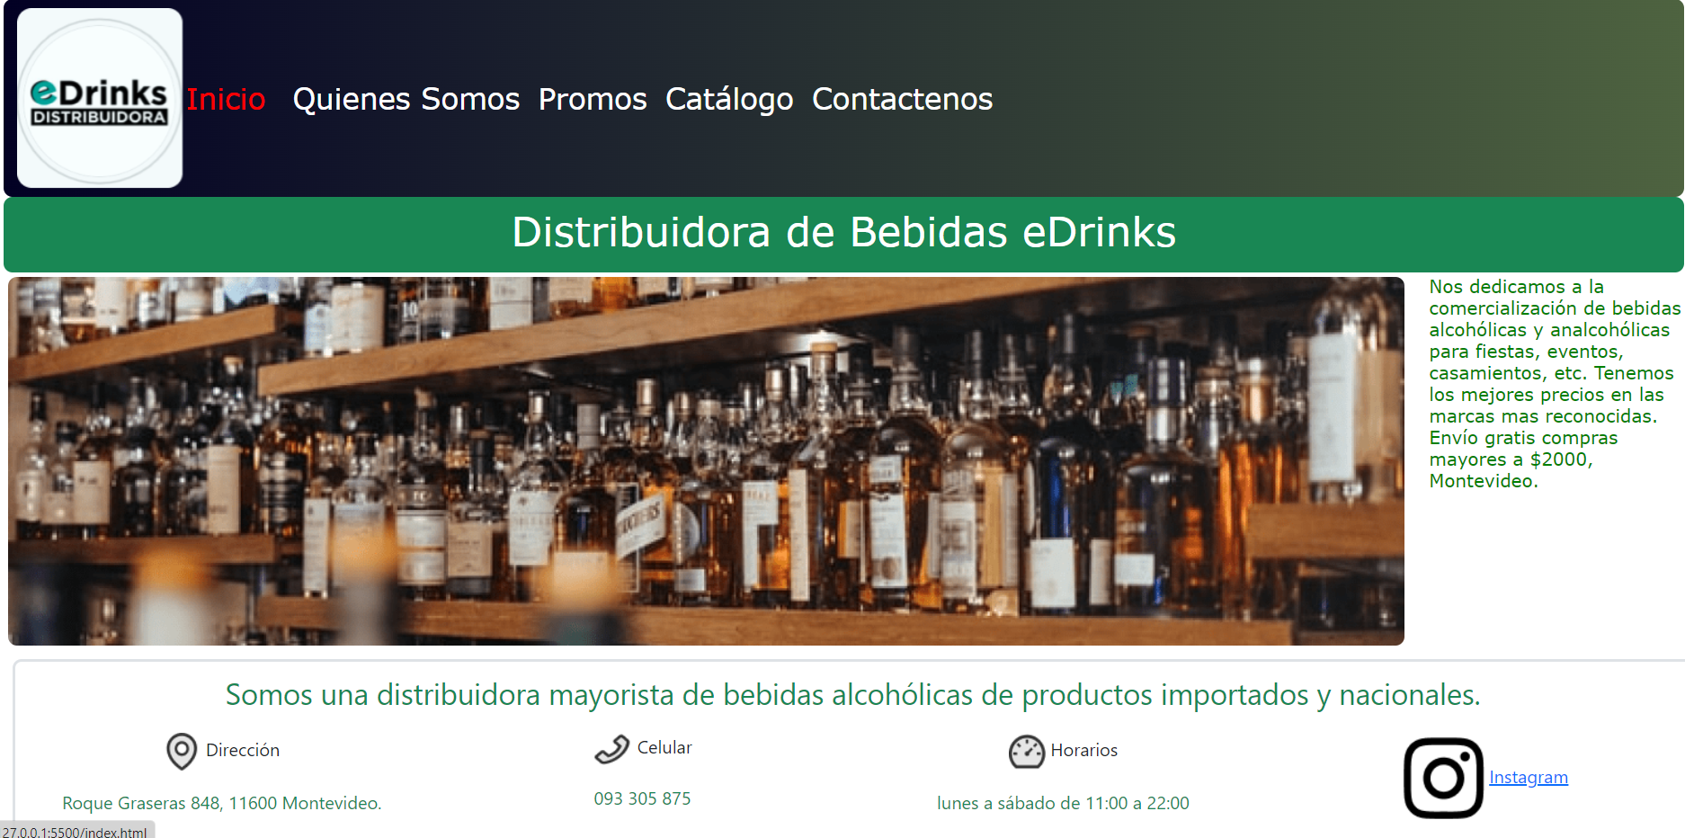

* **Accesibilidad, usos de textos alternativos, usos de textos visuales para todos los lectores.**
* **Se creo una estructura de directorio que organiza bien el contenido.**

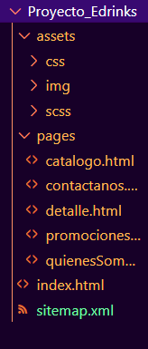

* **Se genero achivo sitemap.xml, para informar al buscador nuestras urls.**



